|  |  |  |
| --- | --- | --- |
| KHOA KT&QRKD  **BỘ MÔN TIN HỌC** | **BÀI THỰC HÀNH SỐ 11** |  |

Họ và tên: ………………………………………… Mã sinh viên: ………………………

Lớp: ……………………... Ngày: ... /… / …… Ca: ………… Điểm: ………………….

**I. Hãy sử dụng bảng tính để tính chu vi và diện tích của các hình tròn có bán kính là 2; 4; 6; 8 và 10 theo cách thức lập bảng và công thức như trong hình sau:**

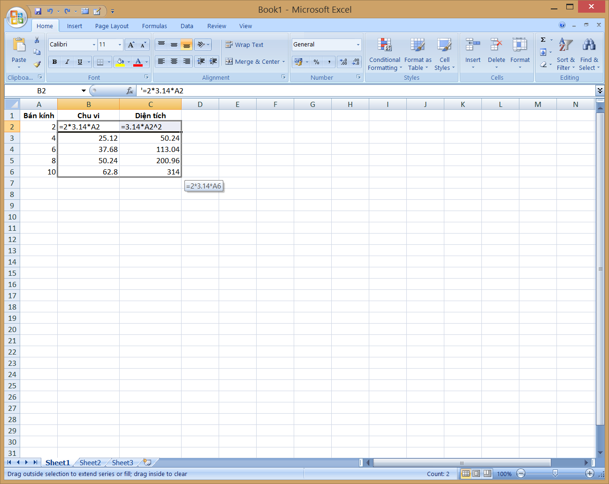

1. Dùng công cụ điền tự động để điền các giá trị 2, 4, 6, 8, 10 trong các ô từ A2 đến A6

2. Lập công thức trong hai ô B2 và C2 như hình vẽ

3. Sao chép công thức cho các ô từ B3 đến C6 như hình vẽ

4. Lưu thành tệp tin bảng tính có tên **baitap11-1.xlsx**

**II. Áp dụng bảng tính tương tự bài tập I ở trên để tính chu vi và diện tích của các hình vuông có bán kính là 1; 1.5; 2; 2.5 và 3**

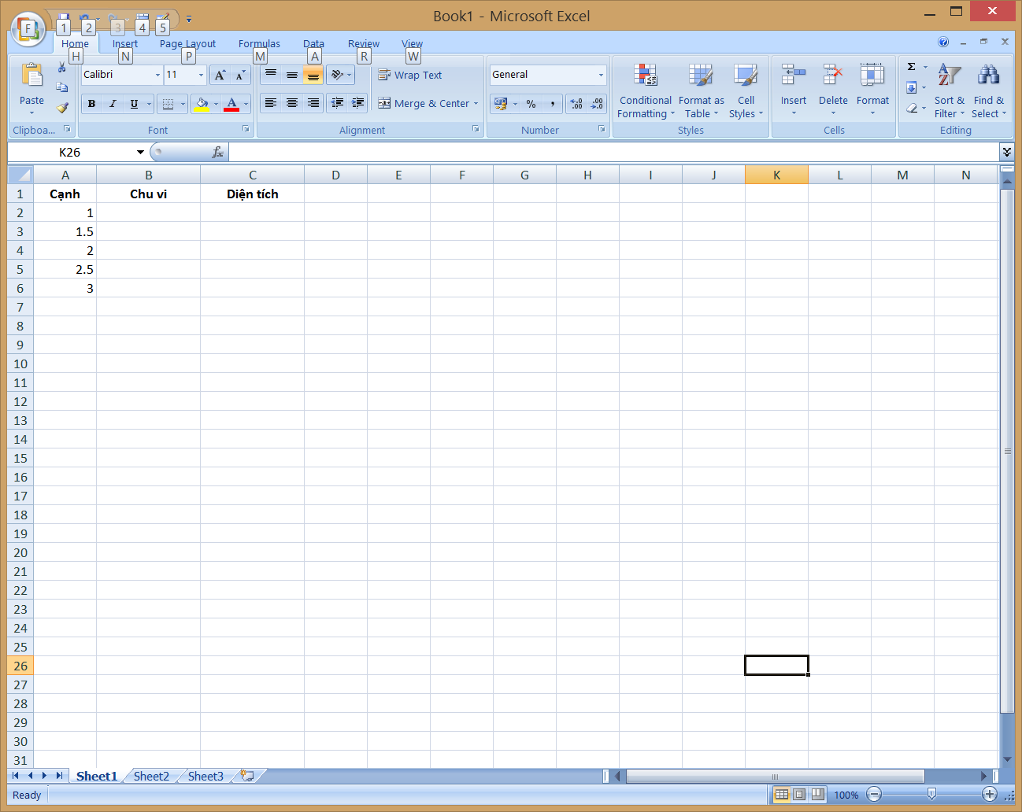

1. Bài tập này được thực hiện trên Sheet2 của tệp tin **baitap11-1.xlsx** mà anh/chị đã lưu ở phần trên

**III. Hãy thiết lập một bảng tính như trong hình sau:**

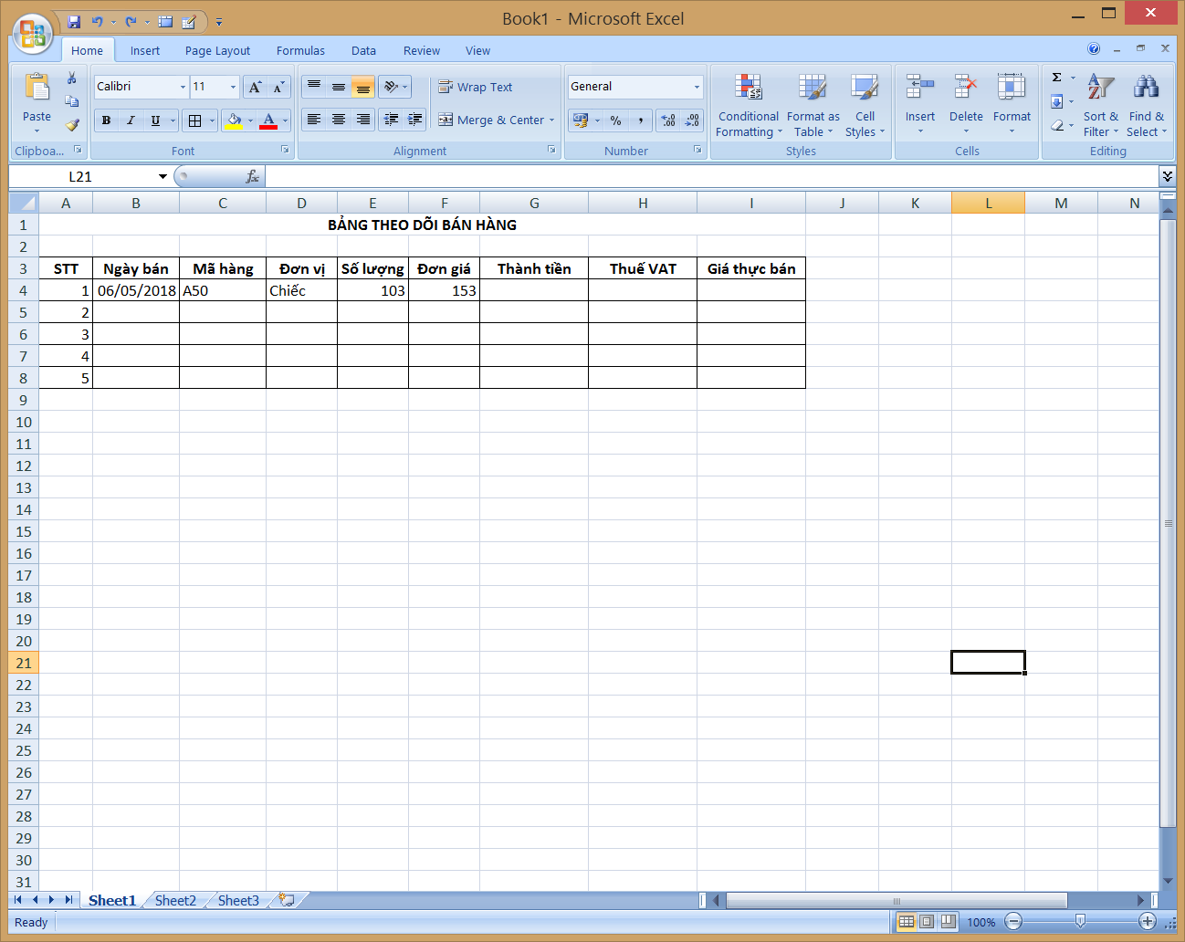

1. Nhập thêm các thông tin phù hợp trong các ô từ B5 đến F8

2. Lập công thức tính *Thành tiền* trong ô G4. Trong đó giá trị *Thành tiền = Số lượng * Đơn giá*

3. Lập công thức tính *Thuế VAT* trong ô H4. Trong đó giá trị *Thuế VAT* bằng 10% của *Thành tiền*

4. Lập công thức tính *Giá thực bán* trong ô I4. Trong đó giá trị *Giá thực bán=Thành tiền+Thuế VAT*

5. Sao chép các công thức cho các ô từ G4 đến I8

6. Lưu thành tệp tin bảng tính có tên **baitap11-2.xlsx**